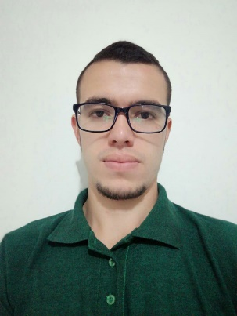
Hoja de vida
Datos Personales
Nombre: Javier J. Vargas Fallas
Número de Teléfono: 8758 9029 / 8819 7760
Correo electrónico: javafa.javafa@gmail.com
Bachiller en Economía Agrícola y Agronegocios 2018. Universidad de Costa Rica.
Experiencia laboral
2012, asistente de operario en CoopeTarrazú R.L. (trabajo de temporada)
2017 a la fecha co-fundador de la micro empresa Mi Dulce Antojo, elaboración artesanal de conservas en azúcar.
2018, Práctica profesional en CoopeTarrazú R.L. Estudio de Mercado sobre la tierra orgánica.
2018 a la fecha, administrador y agente de comercialización de frutas y verduras de la Asociación de Productores de Granadilla (ASOPROG),
Conocimientos informáticos
Internet, Word, Power point, Excel, Project.
Datos de interés
Buena redacción y ortografía.
Empatía y liderazgo.
Disponibilidad inmediata.
Trabajo de tiempo completo o medio tiempo.
Poseo la licencia B1.
Realizada la práctica profesional, denominada Estudio de Mercado de Tierra orgánica, en la cooperativa cafetalera, COOPETARRAZÚ R.L.
Licenciatura en Economía Agrícola y Agronegocios con Énfasis en Agroambiente.
Estudiante activo, 2020.
Fundador de una micro empresa de elaboración de conservas en azúcar con productos innovadores (Mermelada de fresa con trocitos, Mermelada de manzana con sabor a café, Dulce de leche tradicional y Dulce de leche sabor a café), ubicada en San Pedro de Tarrazú, San José, Costa Rica.
Estudios complementarios
2014 Curso de manipulación de alimentos e inocuidad.
2017 Inglés conversacional 50%.
2019 Renovación del curso de manipulación de alimentos e inocuidad.
2019 Liderazgo y desarrollo humano.
2020 Emprendedurismo.
Actividades recreativas y de interés personal
Persona con interés y habilidades profesionales para el desarrollo de emprendimientos innovadores.
Agricultura.
Hidroponía.
Con claro interés por los deportes como fútbol y natación.
Lectura.
Caminata por la montaña.
Pesca deportiva.

